Exercici a entregar : ACTUALITZAR comparativa entre dos CPU de la teoria anterior fent servir CPUs del 2023.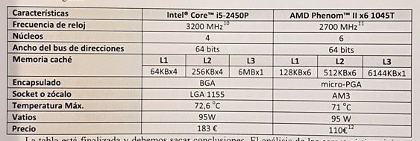

Características | Intel Core i5-13400 | AMD Ryzen 5 7600
Frecuencia de reloj | 4.60 GHz | 3.8 Ghz
Núcleos | 10 | 6
Ancho de bus de direcciones | 64 bits | 64 bits
Memoria caché
  L1 | L2
  20 MB | 9.5 MB
  L1 | L2 | L3
  384 KB | 6MB | 32MB
Encapsulado | - | -
Socket o zócalo | FCLGA1700 | AM5
Temperatura Máx. | - | 95ºC
Vatios | 65W | 65W
Precio | 221€ | 250€

